**学校举行学生食堂大米集中采购招标会**

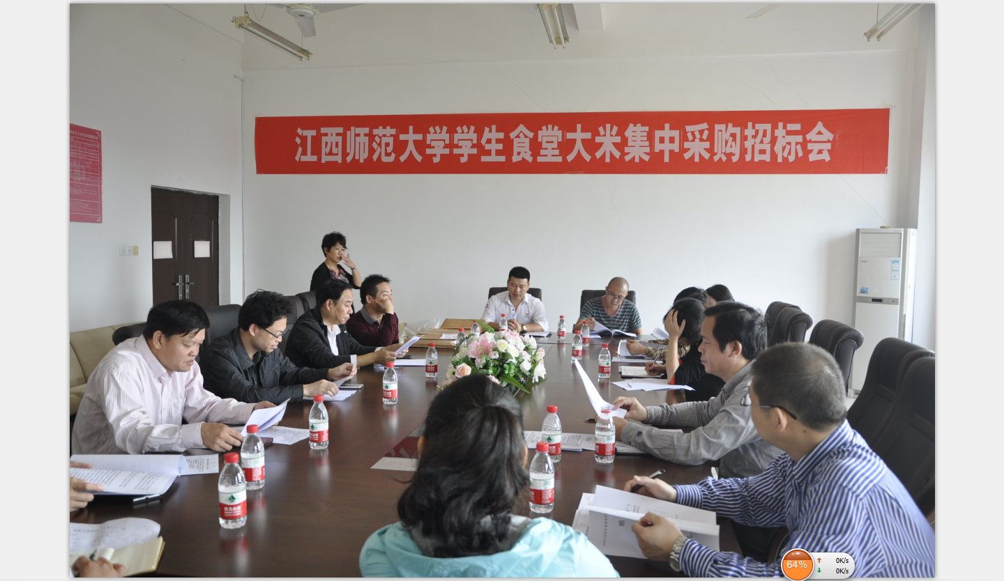

10月29日上午，学校学生食堂大米集中采购招标会在资产与后勤管理处会议室举行。校长助理丁晖出席招标会。资产与后勤管理处、财务处、学工处等相关职能部门负责人，专家，各学生食堂负责人以及学生代表组成招标评审小组。

丁晖校助在开标前指出，学生食堂的食品安全卫生涉及到广大师生的切身利益，是学校的民生大事。学生食堂的大宗物资集中招标采购是落实学校精细化管理的一项重要举措，目的是从源头抓起，确保食品质量与安全，同时尽量降低成本，稳定食品价格。他要求各位评委本着公平、公正、公开的原则，选出产品质量好、价格优、信誉好的商家作为学生食堂大米供应商。

在学校纪委工作人员的全程监督下，评委们根据具体品牌、生产厂家、价格、质量参数、信誉、售后服务等方面现场打分，按分数高低最终评选出三家为中标单位。

资产与后勤管理处负责人还就中标单位具体履约提出了具体要求，并希望各学生食堂与中标单位就合同签订等相关事宜进一步商榷，全校学生食堂大米集中采购今年12月1日正式实施。

为了更好地加强对学生食堂的监管，学校还将对学生食堂食用油、面粉、猪肉等大宗物资统一招标采购，对食堂卫生监测情况实时公布，完善食品安全监测体系，解决食堂食品存在的安全卫生隐患和满意度不高等问题，做到食品安全零风险。（文图/资产与后勤管理处）